COMPONENTE CURRICULAR: | Programação de Sistemas II
NOME COMPLETO DO ALUNO: | Murillo Ressineti Silva
RA: | 10732430

- Interface Tributavel.java: "Define o contrato para cálculo de impostos."
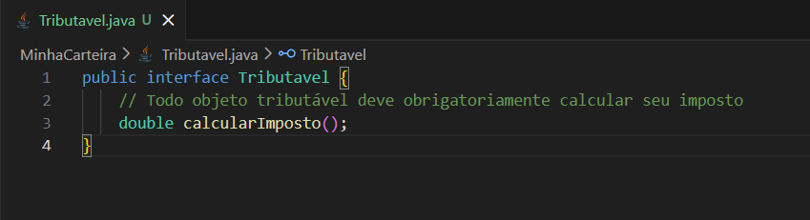
- Classe Abstrata Transacao.java: "Classe base que estabelece os atributos comuns e o método abstrato exibirDetalhes()."
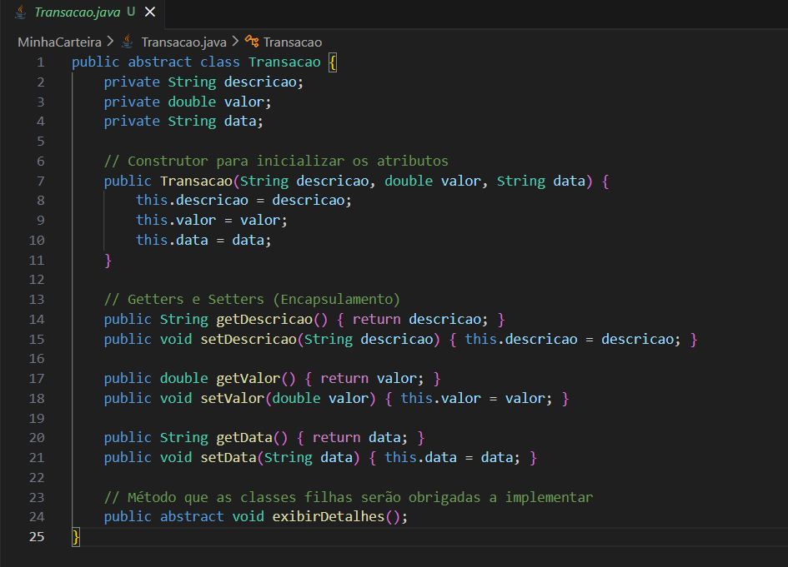
- Classe Receita.java: "Implementação de entrada de capital, herdando de Transacao e aplicando a interface Tributavel com a regra de 10%."
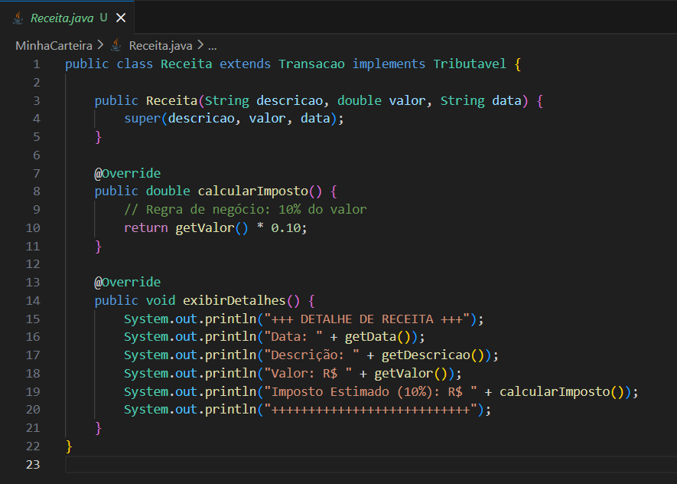
- Classe Despesa.java: "Implementação de saída de capital, herdando de Transacao."
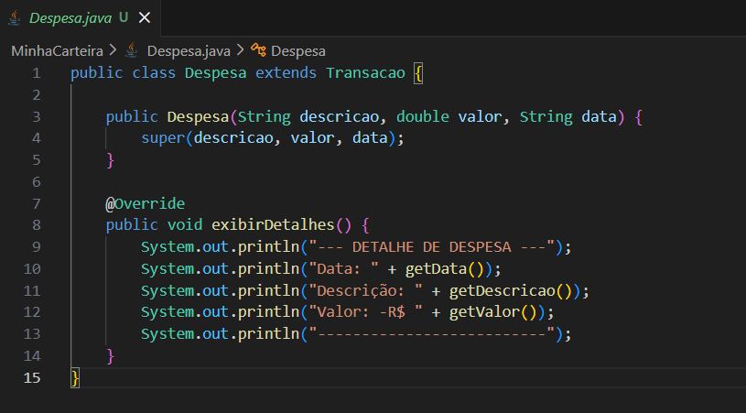
- Classe Sistema.java: "Classe principal que demonstra o uso de polimorfismo através de uma List<Transacao> e o uso do operador instanceof."
